Grafisk Kravsporingsoversikt
Rapport generert: 2025-10-30 07:56:45
Totalt antall unike krav identifisert: 37

Fordeling av Trefftyper
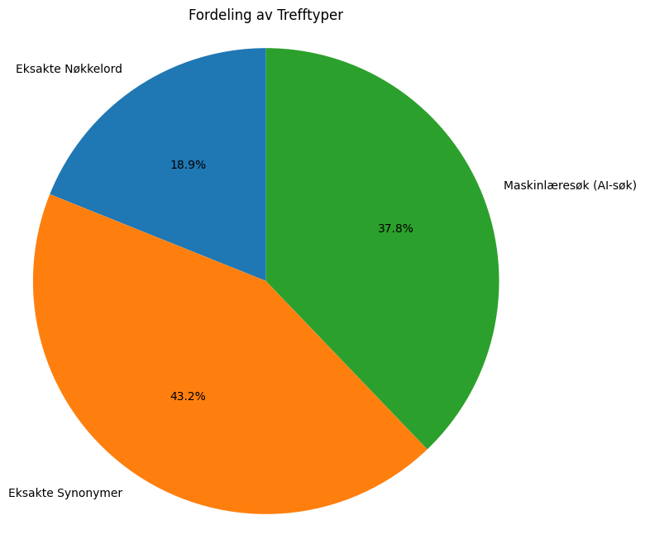

Fordeling av Kravtyper
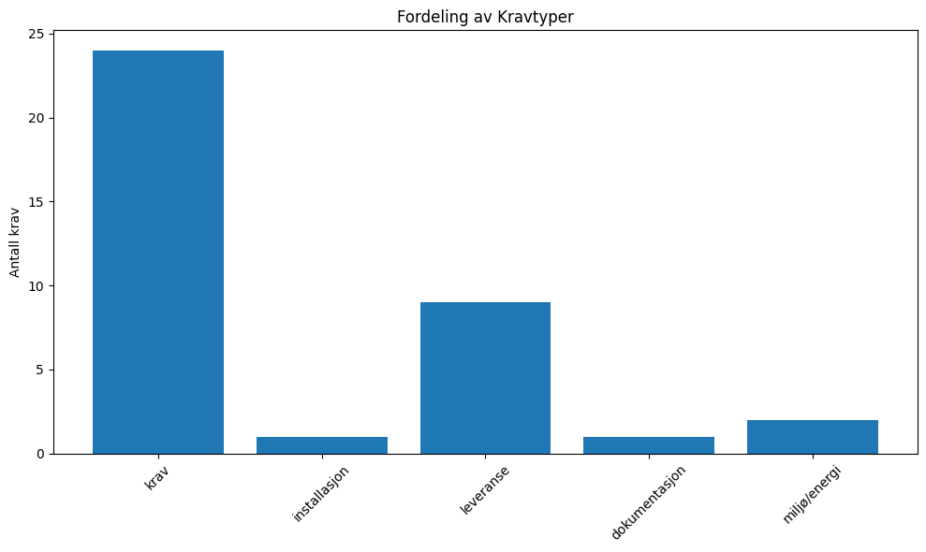

Fordeling av Fagområder / Leverandørgrupper
